Проверочная работа по теме «Первая мировая война» Вариант 1

- В состав Антанты накануне войны входили государства:
а) Франция, Англия, Россия; б) Франция, Англия, США;
в) Англия, Россия, Италия, г) Англия, Россия, Германия.
- Германия объявила войну России: а) 28.06.1914 г.; б) 28.07.1914 г.; в) 1.08.1914 г.; г) 3.08.1914 г.
3. Поводом к первой мировой войне стало:
а) убийство наследника австро-венгерского престола Франца Фердинанда в Сараево
б) противоречия между крупнейшими державами мира за передел уже поделенного мира
в) стремление Англии увеличить свои колониальные владения
г) военный конфликт между Австро-Венгрией и Сербией.
4. Танки в войне были применены впервые в: а) 1914 г., б) 1915 г.; в) 1916 г.; г) 1917 г.
5. Маршал Фош был главой вооруженных сил: а) Антанты; б) Четверного союза; в) России; г) США.
6. План «Шлиффена» был принят командованием: а) Германии; б) Франции; в) Австро-Венгрии; г) Бельгии.
7. Верденская операция проходила в: а) 1914 г., б) 1915 г.; в) 1916 г.; г) 1917 г.
8. Последствиями Брусиловского прорыва были:
а) переход русских войск в наступление по всему восточному фронту, б) вступление в войну Румынии,
в) выход России из войны, г) увеличение протяженности Восточного фронта на 500 км,
д) угроза поражения Австро-Венгрии, е) переход немцев к стратегической обороне, ж) разгром Германии.
- Последствиями битвы на Марне 1914 г. были:
а) переход к позиционной войне на Западном и Восточном фронте;
б) срыв плана блицкрига; в) поражение русских войск в Галиции;
г) вступление в войну США д) переход к позиционной войне на Западном фронте.
10. Соотнесите год и событие: 1) 1914 г. 2) 1915 г. 3) 1916 г. 4) 1917 г. 5) 1918 г.
а) Компьенское перемирие, б) вступление в 1-ю мировую войну США, в) Ютландское морское сражение,
г) Верденское сражение, д) вступление в 1-мировую войну России.
11. Причинами подписания Германией Компьенского перемирия были:
а) полный разгром немецкой сухопутной армии в Европе; б) полный разгром немецких сил на море;
в) выход из войны Австро-Венгрии; г) революция в Германии; д) недостаток у Германии ресурсов, необходимых для ведения войны.
12. Брестский мир был подписан: а) 10 февраля 1918г., б) 23 февраля 1918г., в) 3 марта 1918г., г) 14 марта 1918г.
13. В конце 1914 и в 1915 годах позиционная война ведется на:
а) на Западном фронте; б) на Восточном фронте; в) на обоих фронтах; г) ни на одном из них.
14. Расположите в хронологической последовательности исторические события. Запишите цифры, которыми обозначены исторические события, в правильной последовательности
1)вступление в войну США 2)Брусиловский прорыв 3)Гумбинненское сражение 4)битва у Ипра 5)Брестский мир
15. Ниже приведен список терминов. Все они, за исключением одного, относятся к периоду Первой Мировой войны. Найдите и запишите порядковый номер термина, относящийся к другому историческому периоду
1)контрибуция 2) позиционная война 3) геноцид 4) продразверстка 5) сепаратный мир 6) блицкриг
16. Назовите город, в битве за который погибло около 1 млн. человек
17. Впишите пропущенные буквы и дайте определения следующим понятиям: А) Р..п..рация Б) К..нтр..буция
18. Какие исторические события Первой мировой войны описаны ниже.
1) Какое название получило антианглийское восстание в Ирландии в 1916 году?
2) В этом городе правительство Советской России подписало сепаратный договор с Германией о прекращении военных действий.

19.Рассмотрите схему и выполните задания
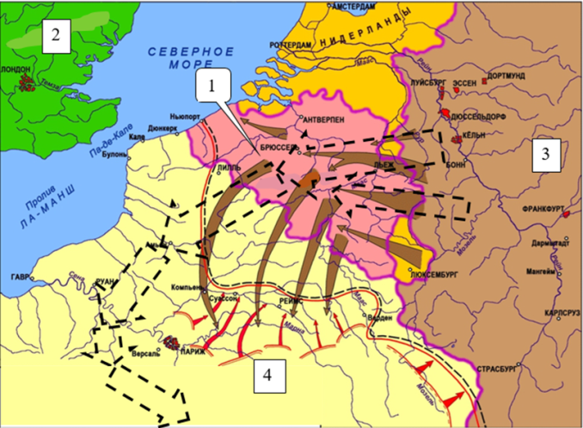 | 19.1. Германский генерал, автор плана разгрома французской армии; на схеме движение армий вторжения обозначено чёрными штриховыми линиями (фамилия)  19.2. государство, нейтралитет которого был нарушен Германией в самом начале войны, и обозначенного на схеме цифрой «1». (название)  19.3. Закончите фразу. «Военные действия, обозначенные на схеме, начались в тысяча девятьсот _____________ году».  19.4. Какие суждения, относящиеся к исторической ситуации, обозначенной на схеме, являются верными? Выберите три суждения из шести предложенных.  1)На схеме цифрами «3» обозначено государство, союзниками которого к концу войны будут Италия и Австро-Венгрия.  2)Государства, отмеченные на схеме цифрами «1», «2», и «4», накануне войны входили в состав Тройственной Антанты.  3)Наступление германских войск на Париж, как следует из схемы, происходило полностью в соответствии с первоначальным планом.  4)В ходе наступления, как следует из схемы, германским войскам удалось захватить город Брюссель.  5)Практически одновременно с боевыми действиями, показанными на схеме, армия России наступала в Восточной Пруссии и Галиции.  6)На схеме показаны действия армии Франции, в результате которых была одержана победа в битве на Марне.

20.Какие суждения о данной карикатуре являются верными? Выберите два суждения из пяти предложенных.
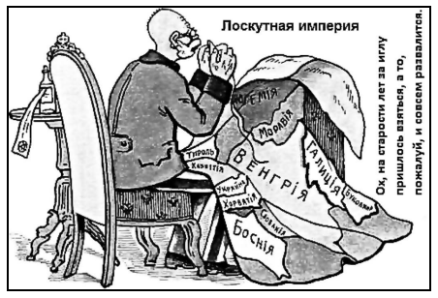
1) Одним из последствий Первой мировой войны стал распад империи, которой посвящена данная карикатура.
2) Россия никогда не подписывала международных договоров с империей, которой посвящена карикатура.
3) Империя, которой посвящена карикатура, входила в Антанту.
4) Во время Первой мировой войны русской армии удалось временно захватить часть территории империи, которой посвящена карикатура.
5) В состав империи, которой посвящена карикатура, входила Пруссия.

Проверочная работа по теме «Первая мировая война» Вариант 2

1. В Тройственный союз накануне войны входили государства:
а) Германия, Австро –Венгрия, Россия. б) Германия, Австро-Венгрия, Италия;
в) Германия, Австро-Венгрия, Болгария, г) Германия, Австро-Венгрия, Османская империя;
2. Австро-Венгрия объявила войну Сербии: а) 28.06.1914 г.; б) 28.07.1914 г.; в) 1.08.1914 г.; г) 3.08.1914 г.
3. В 1915 году стратегическая инициатива у: а) Антанты; б) Четверного союза;
в) переходит от Антанты к Четверному союзу; г) переходит от Четверного союза к Антанте.
4. Первое использование газа в войне было применен в: а) 1914 г., б) 1915 г.; в) 1916 г.; г) 1917 г.
5. План «Шлиффена» предусматривал ведение:
а) маневренной войны; б) молниеносной воны; в) позиционной войны; г) коалиционной войны.
6. Кто из перечисленных полководцев не командовал русскими армиями в 1914 году:
а) Ренненкампф; б) Брусилов; в) Самсонов.
7. Брусиловский прорыв проходил в: а) 1914 г., б) 1915 г.; в) 1916 г.; г) 1917 г.
8. Военными и политическими итогами 1916 года стали:
а) крах немецкого наступления после битвы при Вердене и Сомме,
б) успех русских на Восточном фронте после Брусиловского прорыва, в) вступление в войну США,
г) Компьенское перемирие, д) разразилась большевистская революция в России,
е) завершение строительства железной дороги Петроград – Мурманск, ж) смерть императора Франца-Иосифа.
9. Позиционная война – это: а) война за овладение стратегически особо важными позициями;
б) война, в которой каждая сторона старается удержать свои позиции;
в) война, исход которой целиком предопределен выгодностью или не выгодностью позиций, занимаемых каждой из сторон.
10. Соотнесите даты и события:
1) гибель «Лузитании», а) 4 августа 1914 г.
2) вступление в войну Бельгии, б) первая половина сентября 1914 г.
3) битва на Марне, в) 7 мая 1915 г.
4) вступление в войну России, г) 11 ноября 1918 г.
5) Компьенское перемирие, д) 1 августа 1914 г.
11. Причинами поражения русских войск в Галиции в 1915г. стали:
а) отсутствие активных действий на Западном фронте, б) превосходство австро –немецких войск в людской силе,
в) недостатки в снабжении русской армии, г) превосходство австро – немецких войск в боевой технике.
12. В результате подписания Брестского мирного договора с Германией:
А. Укрепился союз большевиков с левыми эсерами. Б. Ухудшилось отношение Советской России с державами Антанты.
а) верно только А, б) верно только Б, в) верны и А, и Б, г) оба суждения неверны.
13. Дата заключения сепаратного мира Советской России и Германии:
а) 23 февраля 1917г. б) 3 марта 1917г. в) 3 марта 1918г. г) 11 ноября 1918г.
14. Расположите в хронологической последовательности исторические события. Запишите цифры, которыми обозначены исторические события, в правильной последовательности
1)сражение у Капоретто 2)битва у Горлице 3)Гумбинненское сражение 4)сражение на Сомме 5)Компьенское перемирие
15. Ниже приведен список терминов. Все они, за исключением одного, относятся к периоду Первой Мировой войны. Найдите и запишите порядковый номер термина, относящийся к другому историческому периоду
1)Экспансия 2) позиционная война 3) пацифисты 4) концессия 5) сепаратный мир 6) блицкриг
16. Назовите город, в битве у которого было впервые применено химическое оружие
17. Впишите пропущенные буквы и дайте определения следующим понятиям:
А) К.п.т.ляция Б)К….лиция
18. Какие исторические события Первой мировой войны описаны ниже.
1) Как называется стратегическая наступательная операция русской армии летом 1916 г,
2) Как называется самая крупная и кровопролитная операция Первой мировой войны?. Она стоила жизни примерно 1 млн человек, хотя ее пространственный размах был невелик: до 30 км по фронту и до 10 км в глубину.
19.Рассмотрите схему и выполните задания
19.1. Германский генерал, автор плана разгрома французской армии; на схеме движение армий вторжения обозначено чёрными штриховыми линиями (фамилия)
19.2. государство, нейтралитет которого был нарушен Германией в самом начале войны, и обозначенного на схеме цифрой «1». (название)
19.3. Закончите фразу. «Военные действия, обозначенные на схеме, начались в тысяча девятьсот _____________ году».
19.4. Какие суждения, относящиеся к исторической ситуации, обозначенной на схеме, являются верными? Выберите три суждения из шести предложенных.
1)На схеме цифрами «3» обозначено государство, союзниками которого к концу войны будут Италия и Австро-Венгрия.
2)Государства, отмеченные на схеме цифрами «1», «2», и «4», накануне войны входили в состав Тройственной Антанты.
3)Наступление германских войск на Париж, как следует из схемы, происходило полностью в соответствии с первоначальным планом.
4)В ходе наступления, как следует из схемы, германским войскам удалось захватить город Брюссель.
5)Практически одновременно с боевыми действиями, показанными на схеме, армия России наступала в Восточной Пруссии и Галиции.
6)На схеме показаны действия армии Франции, в результате которых была одержана победа в битве на Марне.

20.Какие суждения о данной карикатуре являются верными? Выберите два суждения из пяти предложенных.
1) Одним из последствий Первой мировой войны стал распад империи, которой посвящена данная карикатура.
2) Россия никогда не подписывала международных договоров с империей, которой посвящена карикатура.
3) Империя, которой посвящена карикатура, входила в Антанту.
4) Во время Первой мировой войны русской армии удалось временно захватить часть территории империи, которой посвящена карикатура.
5) В состав империи, которой посвящена карикатура, входила Пруссия.

